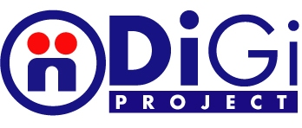

Negli ultimi anni l’abbattimento delle barriere architettoniche è stato un argomento di primaria importanza a livello Europeo e Mondiale.

DIGI Project ha il piacere di presentarvi il nuovo ed unico

SOLLEVATORE MOBILE DA PISCINA
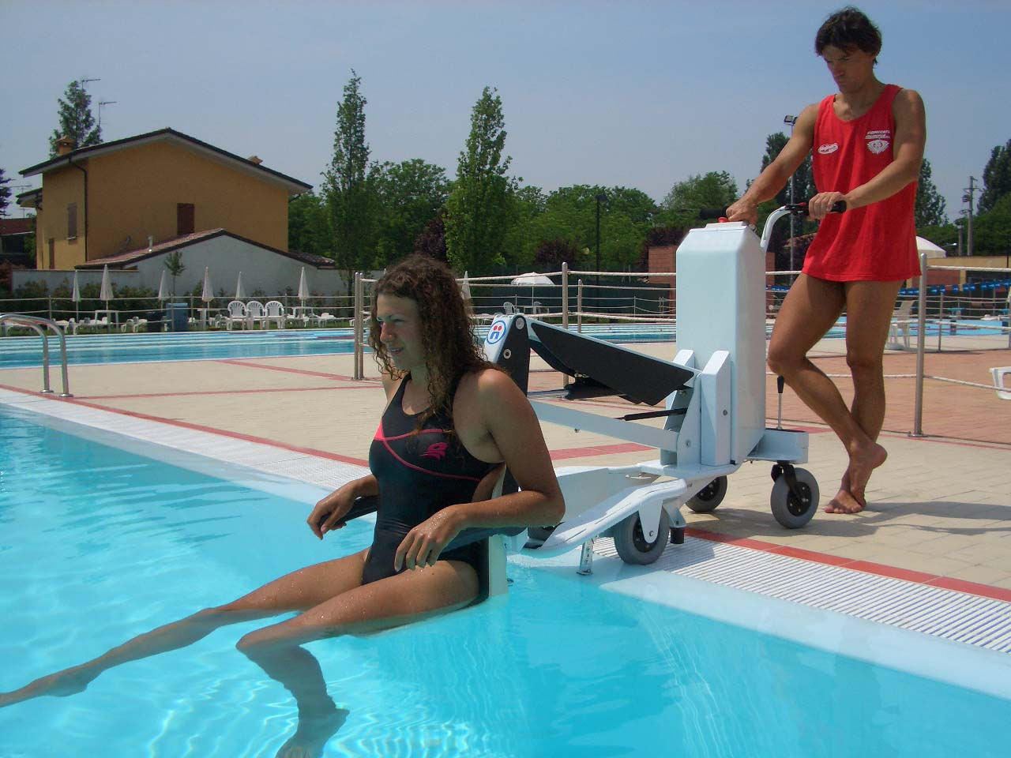


- NIENTE BUCHI NEL PAVIMENTO O ANCORAGGI A TERRA
- PERFETTAMENTE BILANCIATA, ANTIRIBALTAMENTO FRONTALE E LATERALE
- DALLO SPOGLIATOIO IN ACQUA IN MODO SEMPLICE E COMODO

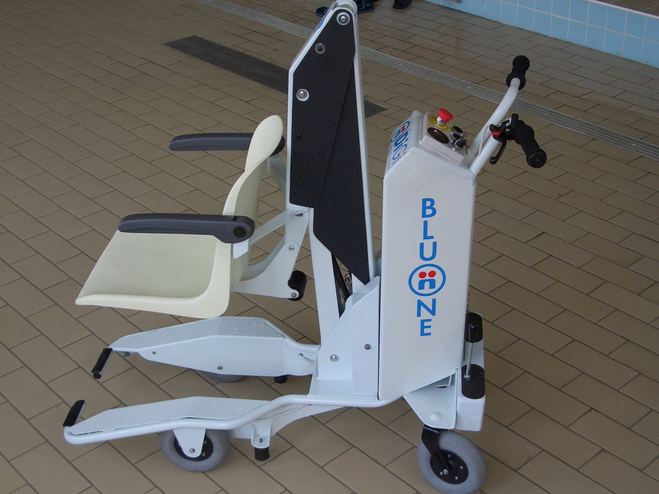
Il sollevatore è dotato di 5 livelli di sicurezza, rispetta le normative CE e ha ottenuto 3 brevetti:

- invenzione industriale (MN2005A000002)
- modello d’utilità (MN2005U000001)
- brevetto Internazionale (PCT)

Convinti del nostro prodotto e di quanto sia importante l’acqua per il diversabile
rimaniamo a disposizione per qualsiasi chiarimento e ulteriori informazioni.

